IZLET NA

IZLET H KLANČNIKU
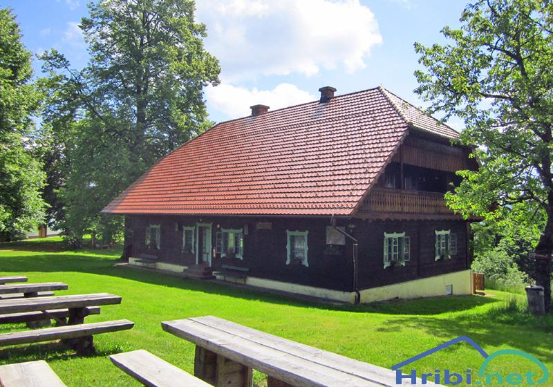
KDAJ: v soboto, 28. 5. 2016.
KAM: Klančnik – Rdeči breg.
ODHOD: ob 8.00 uri.
ZBIRALIŠČE: na parkirišču pri vrtcu.
OPREMA: pohodniška, zaščita pred soncem.
ČAS HOJE: 3 ure, 270 višinskih metrov vzpona.
POVRATEK: do 14. ure
OPIS POTI: z avtomobili se bomo peljali od vrtca do Zg. Dobnika. Od tu se bomo povzpeli mimo Hudeja do Klančnika. Vrnili se bomo čez Ciglenco nazaj do Zg. Dobnika.
HRANA in PIJAČA: iz nahrbtnika.
Na izlet so vabljeni otroci skupaj s starši!
V primeru slabega vremena izlet odpade!

LEP PLANINSKI POZDRAV!

Vodnik: Mentorica planinske skupine:
Anžej BEČAN Barbara O. JESENIČNIK

PRIJAVE:
z. št. | IME in PRIIMEK OTROKA | PODPIS STARŠA
1.
2.
3.
4.
5.
6.
7.

8.

9.

10.

